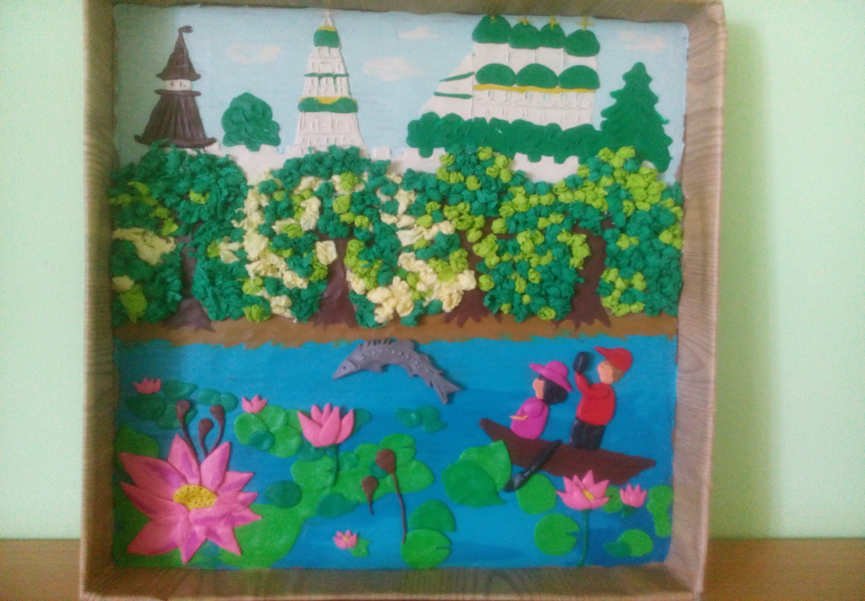
Злата во время обеда разламывает котлету ложкой, а она
скользит по тарелке. Злата (котлете): Стоять!!!

Аминат: Галина Алексеевна, проверьте наши шкафчики и
скажите, кто у нас самый порядошный.

Тамерлан бегает по участку босиком, а песок горячий. Немного
не подрасчитал свои возможности. Забегает в беседку, садится на
пол, трёт свои пяточки и приговаривает:
- Ой-ёй-ёй, это я что-то сильно погорячился!

Вика (стоит смотрит на малышей – соседей, руки – в боки ) и
говорит:
- Ну, чё, козявки!!!

